Информация за сайта
ОБУЧЕНИЕ НА ПЕДАГОГИЧЕСКИ СПЕЦИАЛИСТИ ОТ СУ“НИКОЛА ВОЙВОДОВ“ – ГР. ВРАЦА
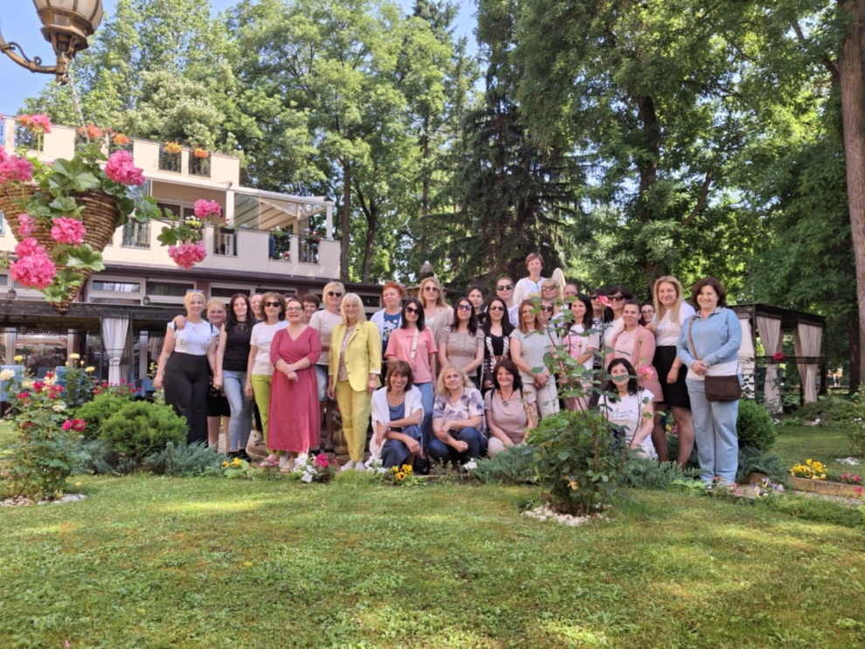

Обучение по предвидена, в Годишния план за квалификация, тема: „Лична и професионална ефективност на учителя. Концепции за постигане на ефективност. Техники за развиване на „меките“ умения на учителя като предпоставка за повишаване на ефективността в педагогическия процес“ – ЦЕНТЪР „ЩАСТИЕ“ ЕООД. В това обучение участват 46 учители от СУ „Никола Войводов“. Присъден 2 квалификационни кредита. Обучението се проведе в гр. Кюстендил в периода от 06-08.06.2025г. Учителите участваха в обратна връзка за удовлетвореност и успешно усвоени методи и практики. Попълниха анкета, която позволява на педагогическите специалисти да дадат мнения, препоръки и бележки, във връзка с изпълнение на чл. 89, ал. 8, т. 5 от Наредба №15/22.07.2019 г. за статута и професионалното развитие на учителите, директорите и другите педагогически специалисти.

